תאריך הבחינה: 5.7.2021
שם המרצה: ד"ר דוד קודיש
שם הקורס: ניתוח ועיצוב מערכות מידע
מספר הקורס: 364-1-3851
שנה: 2021 סמסטר: ב' מועד: א'
משך הבחינה: 3 שעות
חומר עזר: מחשבון

הנחיות כלליות:
המבחן בנוי משני חלקים, המתבססים על סיפור המסגרת. שימו לב שחלק מהשאלות אינן קשורות לסיפור.
לרגל חתונתו של איציק הוא מעוניין לפתח מערכת מידע שתעזור לו לנהל את יום החתונה עצמו. הדבר ממנו איציק הכי מוטרד הוא שלא תהיה שליטה על מי צריך להיות איפה ומתי וכתוצאה מזה דברים יצאו משליטה. בתור סטודנטים שלומדים אצלו, הוא פונה אליכם בבקשה שתפתחו עבורו את המערכת. בשיחה איתו עולה התמונה הבאה:
תחילת סיפור המסגרת
ישנם ספקים שונים הקשורים ליום החתונה. לכל ספק יש את הפרטים שלו (טלפון, סוג הספק ועוד) ויש את התוצר המסוים שהוא אמור לספק ליום החתונה. למשל - ספק הפרחים אמור לספק את סידורי הפרחים עד שעה מסויימת, ה- DJ צריך להיות ממוקם עד שעה מסויימת, הספר/ית צריכים להיות זמינים בשעה מסויימת, ועוד.
לכל אדם שמהווה חלק מהחתונה יש לוח זמנים שצריך להיות מנוהל במערכת. האנשים שאיציק מזהה כרגע כחשובים לניהול הם הכלה (הכי חשובה), הורים משני הצדדים, אחים ואחיות משני הצדדים, ושושבינות, אבל המערכת צריכה לאפשר הוספה/הסרה של אנשים נוספים. לכל פעילות ביום הארוע משובץ אדם אחד או יותר מתוך רשימת האנשים המנוהלים על ידי המערכת, ספק מעורב, שעת התחלה ושעת סיום, והערות. לדוגמה, השושבינות צריכות להיות אצל ספר X משעה 14:00-16:00. דוגמה נוספת: החתן צריך להכין את רכב החתונה אצל ספק הקישוטים בשעה מסויימת. המערכת תדע להכין את לוח הזמנים לכל אדם ולהתריע על בעיות שיבוץ.
במקביל לניהול הארועים שיש לנהל עבור כל אדם, יש לנהל גם גאנט פעילויות שקשורות למיקום החתונה ולספקים השונים שיש לתאם ולתזמן. לכל ספק הקשור לארוע החתונה עצמו יש לדעת מה הוא צריך לספק, באיזו שעה ואם רלוונטי גם שעת סיום, טלפון של איש קשר אם הוא שונה מהטלפון שמופיע ברשומת הספק והערות. כמובן שייתכנו חפיפות בזמנים של הספקים השונים כי הם פועלים במקביל.
סוף סיפור המסגרת
- (15 נק') לפניכם תיאור המפרט את התהליך העסקי של הוספת ספק חדש לחתונה. תארו תהליך עסקי זה באמצעות תרשים BPMN.
בכדי להוסיף ספק חדש לחתונה יש לבחור את הספק הרצוי מתוך מאגר ספקים מומלצים מקוון. עבור ספק רלוונטי, מארגן החתונה ייצור קשר עם הספק ויוודא תחילה האם הוא פנוי ביום החתונה, וימסור את פרטי האירוע- שעת התחלה, שעת סיום וכמות מוזמנים. במידה והספק אינו פנוי, תתבצע בדיקה זו עם הספק הבא ברשימת ההמלצות. במידה והספק פנוי ביום האירוע (בדיקה זו תתבצע מול יומנו האישי של הספק בgoogle calendar), הספק יתכלל את כלל הפרטים הללו להצעת מחיר וישלח אותה למארגן החתונה במייל. אם הצעת המחיר מקובלת על מארגן החתונה, הוא יאשר את הצעת המחיר, ויעביר מקדמה לספק על פי הכתוב בהצעת המחיר. במידה והצעת המחיר אינה מקובלת על מארגן החתונה, הוא יפנה לספק הבא ברשימת הספקים המומלצים.
דרך נוספת בה ניתן לסגור ספק חדש לחתונה היא לתאם מול ספקי הבית של האולם (כל הספקים בדרך זו מציעים שירות במחיר זהה). מארגן החתונה יפנה לבעל האולם בבקשה לקבלת ספק קיים אשר פנוי בתאריך החתונה (בדרך זו אין למארגן החתונה אפשרות בחירה בין ספקים שונים). התיאום כולו יבוצע דרך בעל האולם (שמכיר את תאריך האירוע מבעוד מועד), ולמארגן החתונה לא יהיה ממשק עם הספק עד לאחר סגירת החוזה עם בעל האולם. כאשר בעל האולם מוצא ספק פנוי במערכת, הוא מעדכן את מארגן החתונה על פרטי הספק, ומשריין את הספק במערכת.
התהליך מסתיים כאשר מארגן החתונה העביר מקדמה לספק, או כאשר מארגן החתונה סגר ספק דרך בעל האולם.

- (6 נק') ענו על שלושת הסעיפים הבאים:
  - (2 נק') ציינו סיבה מרכזית אחת לפיתוח המערכת במודל מפל המים
  - (2 נק') ציינו סיבה מרכזית אחת מדוע ממש לא כדאי להשתמש במודל מפל המים
  - (2 נק') ציינו סיבה מרכזית אחת לפיתוח המערכת כאב טיפוס מתפתח
- (6 נק') ציינו 3 פעולות שהייתם עושים בשלב חקר הישימות של המערכת הזו
- (9 נק') בחרו שלושה סעיפים מהמניפסט של Agile ותארו אותם. לכל סעיף הסבירו האם הוא שונה או לא שונה מהותית ממה שקורה במודל מפל המים.

- (9 נק') שאלה זו מתייחסת למערכת כלשהי בצורה תיאורטית לחלוטין ללא קשר לסיפור המעשה. עבור מערכת כלשהי נבחנו הצעות מחיר של 3 מוצרים דומים שחלקם דורשים התאמה. לפניכם טבלת תועלת ועלויות עבור 3 הצעות מחיר:
 | הצעה א' | הצעה ב' | הצעה ג'
תועלת | 0.3 | 0.4 | 0.5
עלות מוצר – תשולם בעת ההטמעה | 300,000 | 300,000 | 450,000
עלות התאמות ושינויים – ישולם מיידית | 50,000 | 70,000 | 0
משך הזמן עד ההטמעה | 1 | 1 | מיידי
משך החיים של המערכת | 3 שנים | 3 שנים | 5 שנים
עלות תחזוקה שנתית – תשולם בתחילת שנה, מיום ההטמעה (בשנת ההטמעה לא משלמים תחזוקה) | 30,000 | 30,000 | 50,000
אחוז הריבית השנתית המוערכת היא 5%.
כל המחירים נקובים במחיר של היום.
כדי שאפשר יהיה להשוות בין החלופות, הוחלט לחשב את עלות ההצעות לטווח של 4 שנים מהיום).
- (7 נק') בנו גרף עלות-תועלת לפי שיטת נרמול #3 כפי שמופיעה בדף הנוסחאות ונסחו המלצה שלכם לגבי איזו הצעה כדאי לבחור בהתבסס על הנתונים האלה בלבד.
- (2 נק') האם לדעתכם נכון להתעלם מזה שלהצעה ג' משך חיים ארוך יותר של המערכת? נמקו.

המלצה: חשבו את העלויות ל- 4 שנים מהיום. העתיקו למחברת והשתמשו בטבלה הבאה
הצעה | א | ב | ג
היום
בעוד 1
בעוד 2
בעוד 3
בעוד 4
סה"כ

- (4 נק') נסחו בצורה מדויקת ככל האפשר 2 דרישות פונקציונליות למערכת המתוארת בשאלה
- (4 נק') נסחו בצורה מדויקת ככל האפשר User story למערכת המתוארת בשאלה
- (2 נק') נסחו בצורה מדויקת ככל האפשר דרישה לא פונקציונליות למערכת המתוארת בשאלה הערה: שימו לב שבשאלות 5-7 הניקוד יינתן רק על כתיבה מדויקת ביותר. הקפידו על ניסוח לפי העקרונות שנלמדו
- (15 נק') הכינו תרשים Use Case עבור המערכת מתוך המתואר בשאלה. שימו לב שאין להתייחס למופיע בשאלה 1. יש להשתמש ב- include אחד לפחות.
- (20 נק') הכן/י תרשים מחלקה מקיף עבור המערכת המתוארת בשאלה (שוב – אין להתייחס למופיע בשאלה 1). על התרשים לכלול שימוש נכון ב- enumerators, מאפיינים מהותיים וכן קרדינליות הקשרים. עבור תרשים לא מסודר וקשרים מיותרים ו/או לא יעילים יורדו נקודות. מומלץ להשתמש בטיוטה ולהעביר את התרשים המסודר לדף זה.
יש לציין את המאפיינים כפי שתוארו בשאלה אך אין צורך לציין סוגי משתנים והגדרות private/public. שיטות רלוונטיות יש להציג וכמובן שיטות שיופיעו ב- SD
- (10 נק') הכינו sequence diagram עבור use case של הוספת ספק למערכת .

דף נוסחאות – ניתוח ועיצוב מערכות מידע

תרשים תהליך BPMN
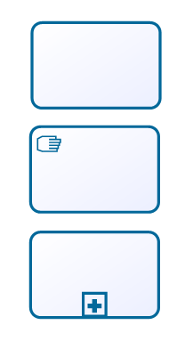

פעילות ממוחשבת מאגר נתונים ממוחשב

פעילות ידנית טופס ידני

פעילות מורכבת אירוע


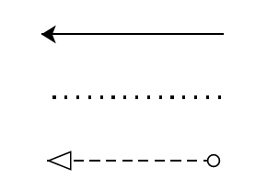
חץ Sequence שער AND

חץ Association שער XOR

חץ Message שער OR

Sequence Diagram
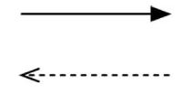
פעולה סינכרונית והתשובה
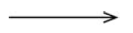
פעולה א-סינכרונית

State Diagram

מצב

שינוי מצב

התחלה


סיום

בחירת חלופות

NPV – Net Present Value : $+ (סך ההשקעה הראשוני)-\sum_{i}{}\frac{nb_{i}}{{(1+rate)}^{i}}$ זהו שיעור התשואה הפנימי.
$$i- הרווח הנטו בכל שנה nb_{i}$$

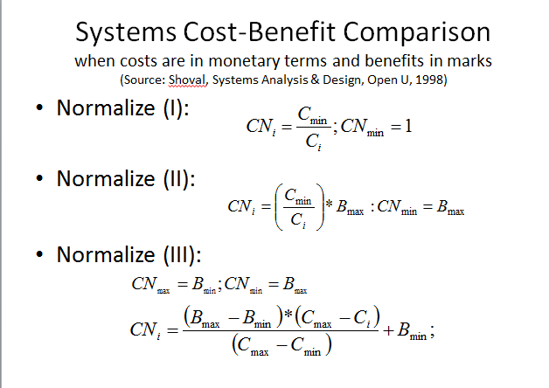
שיטות נרמול עלויות
שיטה א'


שיטה ב'

שיטה ג'

